
Anotace: V textu je vysvětlen postup vytvoření materiálu v aplikaci
Match and Move pro iPad.
V tomto materiálu si žáci 1. třídy procvičí sčítání a odčítání do 9
s využitím iPadu.

NÁZEV ŠKOLY: Základní škola Pardubice-Spořilov
AUTOR: Mgr. Věra Janáková
NÁZEV: VY_42_INOVACE_7_SČÍTÁNÍ A ODČÍTÁNÍ DO 9
TÉMA: SČÍTÁNÍ A ODČÍTÁNÍ DO 9
ČÍSLO PROJEKTU: CZ.1.07/1.4.00/21.2349

Sčítání a odčítání do 9 procvičování

Tento materiál je vytvořen v aplikaci Move and Match pro iPad. Je určen pro žáky 1. ročníku ZŠ k procvičení sčítání a odčítání.

Postup:

Tato aplikace umožní dětem libovolně přetahovat kartičky tažením prstem
po displeji iPadu.

- Nejprve „tapneme“ vpravo nahoře na ikonku s písmenem i – informace. Objeví se podrobný návod na použití aplikace.
- Zvolíme pozadí - buď z nabídky, nebo vložením vlastní fotografie.
- Vytváříme různobarevné kartičky s textem nebo fotografií, obrázkem.
- S kartičkami mohou žáci pohybovat, různě je řadit a seskupovat podle zadání.

Příklady úkolů

- Spočítej ovoce na obrázcích a přiřaď správné číslo.

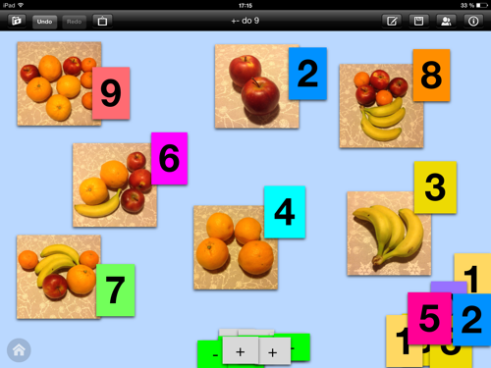

- Děti tvoří slovní úlohy k obrázkům a sestavují příklady na sčítání a odčítání.
Příklady mohou přepsat do sešitu a vypočítat.

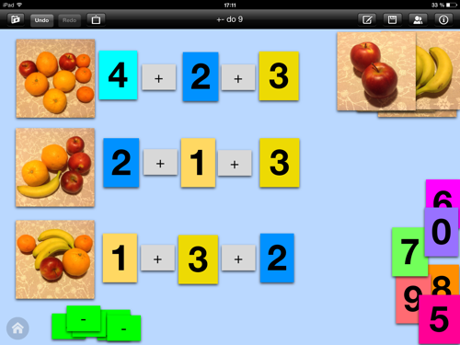

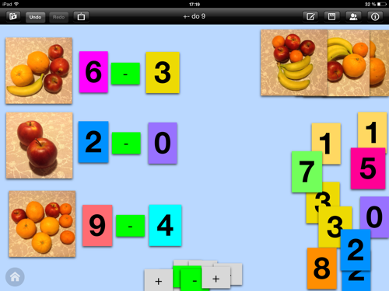

Ovládání této aplikace je velmi jednoduché.
Výhodou takto vytvořených materiálů je jejich variabilita, takže žáci mohou učivo procvičovat podle svých individuálních schopností.
(Slabší žáci mohou například tvořit příklady pouze se dvěma sčítanci, …)

Použité zdroje:

Materiál byl vytvořen v aplikaci Move and Match pro iPad.
Fotografie vytvořila autorka materiálu..

